Colegio Santa Rosa de Lima
Enprendedurismo
Integrantes: Mateo Peralta, María José Maldonado, María Paz Quinteros y Josefina Quiroga
6 año A

El nombre elegido para la microempresa: Xoieiro

Logo:

Slogan:


Actas:
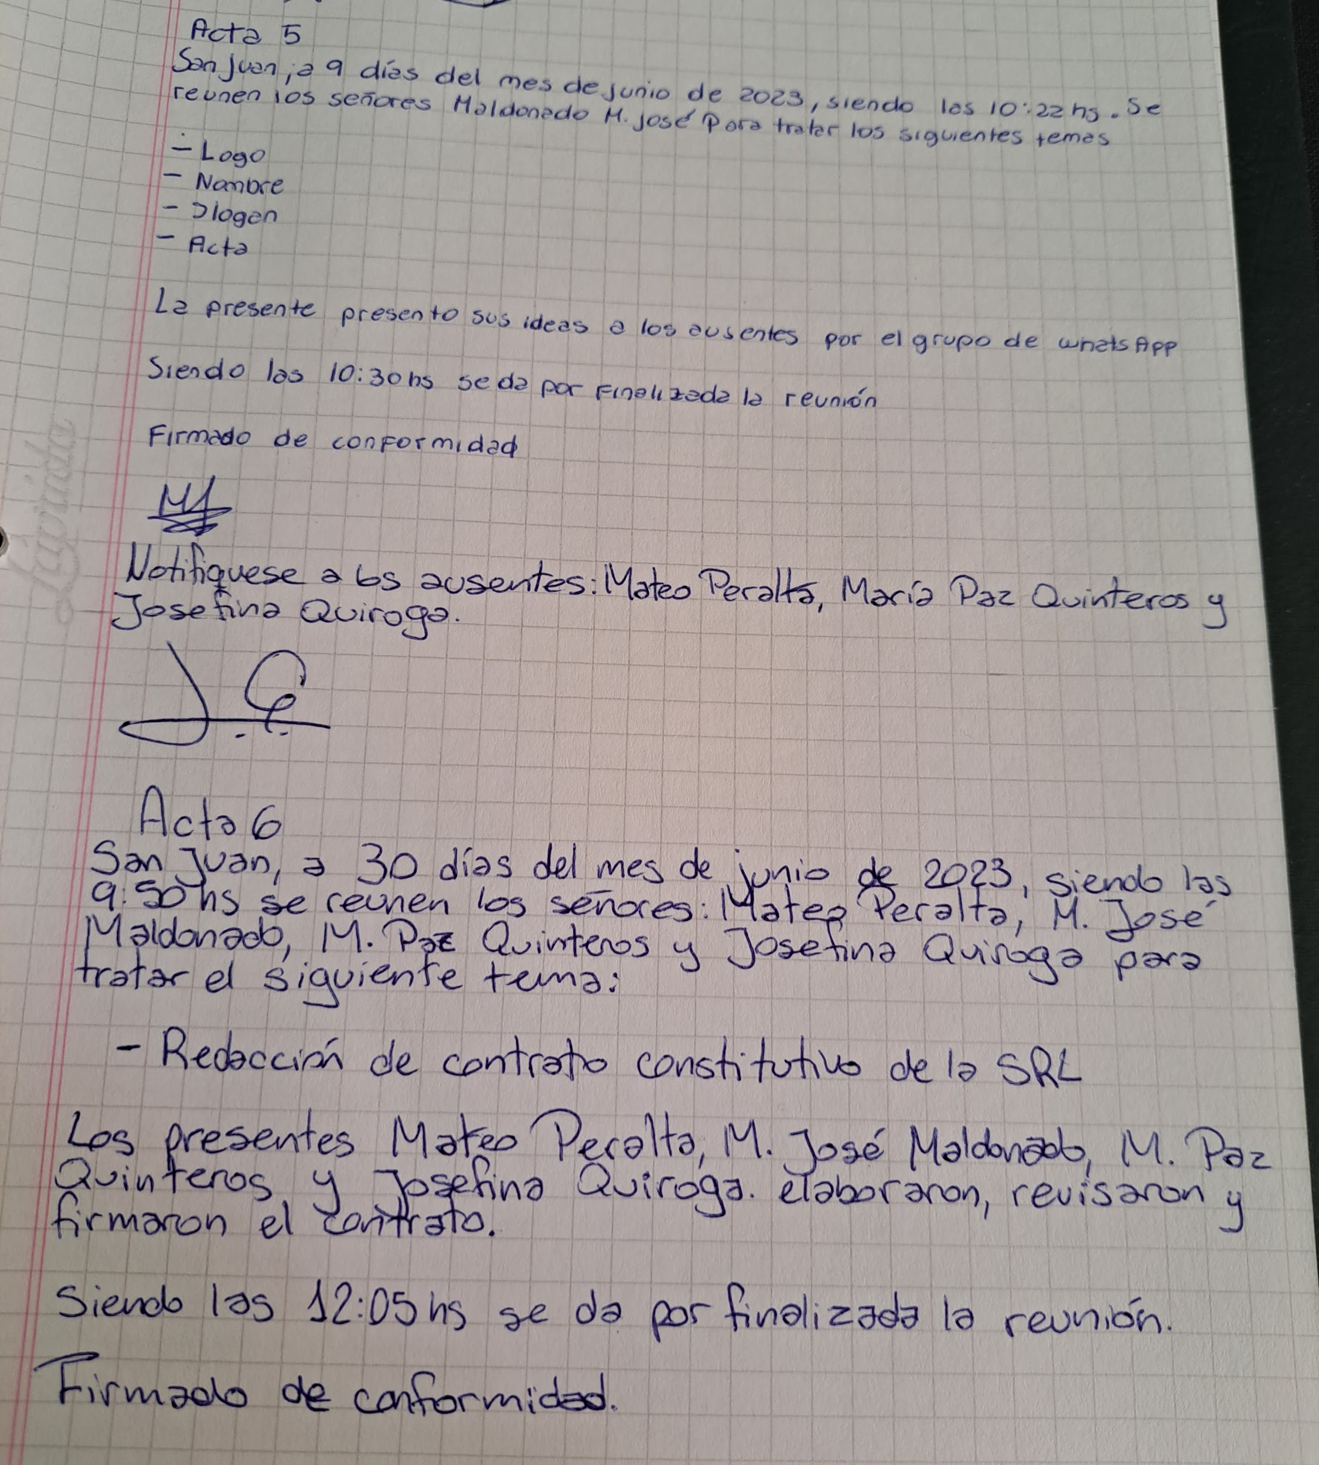

Resultados de las encuestas:
